Federazione Italiana di Tiro Con L’Arco
Comitato Regione Emilia Romagna
Stradello Toni 33/1 - 41122 Modena - Tel. 3478278877 - email: presidente@arcoemiliaromagna.org

02/01/2021
Prot. n. 1

Ai Sigg.
- PRESIDENTI DELLE SOCIETA’ AFFILIATE DELLA REGIONE EMILIA ROMAGNA

- RAPP. ATLETI E TECNICI AVENTI DIRITTO A VOTO (domiciliati presso l’affiliato di appartenenza)

Loro Sedi
____________________________________________________________________________________

OGGETTO: | convocazione Assemblea Regionale Ordinaria Elettiva Quadriennio Olimpico 2021/2024 – Bologna, 06/03/2021

Con la presente si comunica che, ai sensi dell’art. 19, comma 4 e dell’art. 7, comma 3 bis dello Statuto federale, l’Assemblea Regionale Ordinaria Elettiva del Comitato Regionale Emilia Romagna è indetta in prima convocazione alle ore 21,30 di venerdì 05/03/21 e, in seconda convocazione, alle ore 10,30 del sabato 06/03/2021 c/o Palazzo Coni, Via trattati comunitari europei, 7 - Bologna

ORDINE DEL GIORNO

- Verifica validità dell’Assemblea
- Elezione Presidente e Vice Presidente dell’Assemblea
- Nomina della Commissione di Scrutinio
- Relazione del Presidente del Comitato Regionale Emilia Romagna Fitarco sul Q.O. 2017/2020

- Elezione degli Organi statutari:
- Presidente Regionale
- n. 3 componenti eletti dall’Assemblea Regionale più n. 1 componente eletto in rappresentanza degli Atleti e n. 1 componente eletto in rappresentanza dei Tecnici della regione

- Varie ed eventuali.

Ai sensi dell’art. 19, comma 5 dello Statuto Federale si comunica quanto segue:

- le operazioni di Verifica Poteri avranno luogo c/o Palazzo Coni dalle ore 19.00 alle ore 21.30 del giorno 05/03/2021 e proseguiranno alle ore 8.00 del giorno successivo.
Ai sensi dell’art. 8, comma 7 dello Statuto Federale e dell’art. 2, comma 15 del Regolamento Organico Federale, si comunica che la Commissione Verifica Poteri è composta come segue:
Presidente: sig.
Componente: sig.
Componente: sig.

- DELEGHE – i Presidenti di Società aventi diritto a voto, in caso di impedimento a partecipare, possono nominare per iscritto un loro delegato.
Il delegato deve appartenere al Consiglio Direttivo della Società ed essere in carica nello stesso (in allegato si rimette il relativo modulo); ai sensi dell’art. 19, comma 7 dello Statuto federale non sono ammesse deleghe ad altre società.
I tecnici e gli atleti aventi diritto a voto possono essere rappresentati da un supplente della stessa società, nell’ambito della propria categoria, nominato dall’Assemblea sociale. Le categorie dei tecnici e degli atleti non possono essere portatori di deleghe di altre società (articolo 6 – punti 10.2 e 12 dello Statuto federale.)
Si rammenta che l’art. 6, comma 2 dello Statuto Federale prevede che le Società affiliate, in fase di riaffiliazione, devono comunicare, unitamente alla composizione del Consiglio Direttivo, i nominativi dei rappresentanti dei tecnici e degli atleti democraticamente eletti o nominati. Le Società sono tenute a verificare i nominativi dei rappresentanti dei tecnici e degli atleti (e dei relativi supplenti, qualora gli stessi fossero impossibilitati a partecipare all’Assemblea in oggetto), e a provvedere se necessario, con la massima urgenza, alla modifica dei dati “on line” entrando, come di consueto attraverso la password assegnata, nel pannello di controllo delle società.
Tutti gli aventi diritto a voto dovranno presentarsi con documento di identità in corso di validità.
- CANDIDATURE - in allegato si trasmette il modulo di candidatura alle cariche elettive che dovrà pervenire, a pena di inammissibilità, ai sensi dell’art. 31 punto 6 dello Statuto Federale entro e non oltre il giorno 25/01/2021 ed essere inoltrato a mezzo lettera raccomandata con avviso di ricevimento al Presiente Regionale, stradello Toni, 33/1 41122 Modena (MO), oppure a mezzo PEC entro le ore 24,00 del giorno 25/01/2021 al seguente indirizzo: emiliaromagna@pec.fitarco.it.

In allegato si trasmette, ai sensi degli artt. 19, comma 5 e 7, comma 3 dello Statuto federale, la tabella dei voti attribuiti alle Società della regione Emilia Romagna con la specifica di quelli assegnati al Presidente della Società, al rappresentante degli Atleti e al rappresentante dei Tecnici.

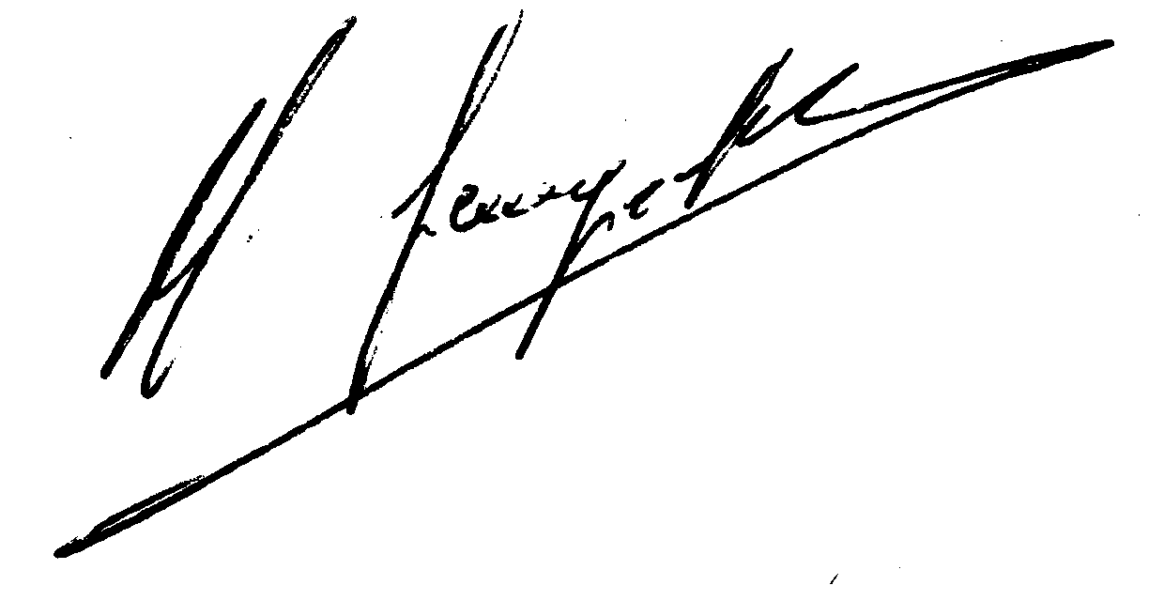 Cordiali saluti.

Il Presidente
Lorenzo Bortolamasi

Allegati:
tabella voti plurimi
modulo delega
modulo di candidatura

